2016r. Wydział Zarządzania UW
dobro/usługa | czas | miejsce
dobro normalne podstawowe | dowolny | Warszawa

Praca semestralna z mikroekonomii
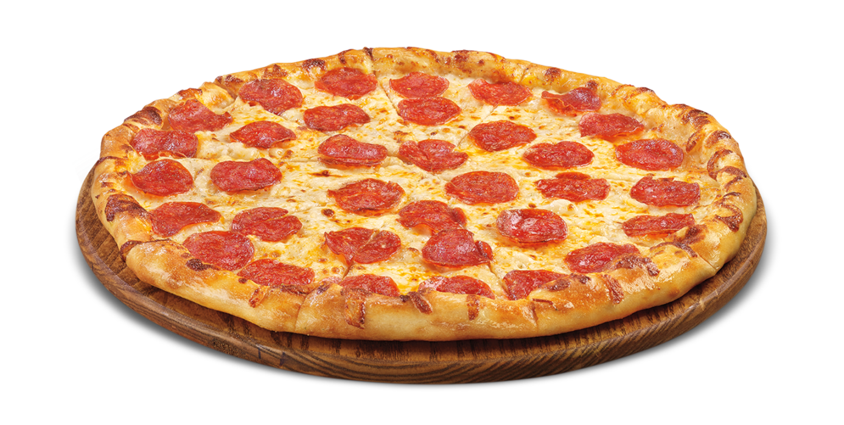
PRAWA POPYTU I PODAŻY NA RYNKU DUŻEJ PIZZY PEPPERONI

Anna Boruch (nr 385902)
Magdalena Celarska (nr 385930)
Zuzanna Kosiarska (nr 386541)
Agnieszka Kwiecińska (nr 371776)

Problem badawczy:
Praktyczna weryfikacja funkcjonowania praw popytu i podaży na dużą pizzę pepperoni na rynku miasta Warszawy w roku 2016, przeprowadzona w grupie badawczej składającej się ze studentów Wydziału Zarządzania UW.
Cele badania:
1. Weryfikacja funkcjonowania praw popytu i podaży na dużą pizzę pepperoni.
2. Jest częścią bazy prac studenckich, stworzonej w celu zweryfikowania praw popytu i podaży na różnych rynkach - kategoria dobra wyższego rzędu.

Główna hipoteza badawcza:
Ceny i ilości dostępnej na rynku dużej pizzy pepperoni podlegają prawom popytu i podaży.

Szczegółowa hipoteza badawcza I
Istnieje linowa zależność między ceną a ilością popytu na rynku dużej pizzy pepperoni .Istnieje linowa zależność między ceną a ilością podaży na rynku dużej pizzy pepperoni. .

Szczegółowa hipoteza badawcza II
Na rynku dużej pizzy pepperoni kształtuje się sytuacja równowagi, dzięki jednoczesnemu występowaniu praw popytu i podaży.

Szczegółowa hipoteza badawcza III
Dzięki analizie elastyczności popytu i podaży w punkcie równowagi możemy sprawdzić, z jakim rodzajem dobra mamy do czynienia. W punkcie równowagi elastyczność cenowa jest ujemna (Epd<0), czyli popyt jest elastyczny, co oznacza, że mamy do czynienia z dobrem wyższego rzędu.
Elastyczność cenowa podaży (Eps>1) świadczy o tym, że podaż jest wysoce elastyczna.
.

Próba badawcza:
Przedmiotem badań będzie grupa 50 osób wybranych według następujących kryteriów:
- Wiek badanych: 19-25 lat.
- Osoby studiujące na Wydziale Zarządzania UW.
- Mieszkańcy Warszawy.

Metoda badawcza
- Ankieta przeprowadzona wśród konsumentów:
- Ile byłbyś/byłabyś w stanie maksymalnie zapłacić za dużą pizzę pepperoni?
(cena w złotych).
- Poszukiwanie danych dotyczących podaży w ofercie pizzerii warszawskich.

A także przy założeniach:
- Duża pizza pepperoni.
- Rynek miasta Warszawy.

Termin i sposób przeprowadzenia ankiety:
Ankieta została przeprowadzona w dniach 20-30 listopada 2016 roku za pomocą portalu społecznościowego Facebook. Informację o podaży uzyskaliśmy od 35 warszawskich pizzerii.

Wyniki ankiety:
Pytania do potencjalnych nabywców:
Ile byłbyś/byłabyś w stanie maksymalnie zapłacić za dużą pizzę pepperoni ? (Cena w złotych).
Cena maksymalna | 21 | 29 | 32 | 40 | 45
Ilość osób | 50 | 40 | 30 | 20 | 10

Zakładając, że sprzedawcy nie są skłonni sprzedawać dużą pizzę pepperoni po niższej cenie, ustaloną przez nich cenę uważamy za minimalną.
Cena minimalna | 25 | 27 | 29 | 31 | 36
Ilość osób | 7 | 14 | 21 | 28 | 35

Analiza danych:
Po wprowadzeniu danych do modelu otrzymałyśmy:

Funkcje popytu i podaży najbardziej odpowiadające rzeczywistym, przybierają następującą postać:

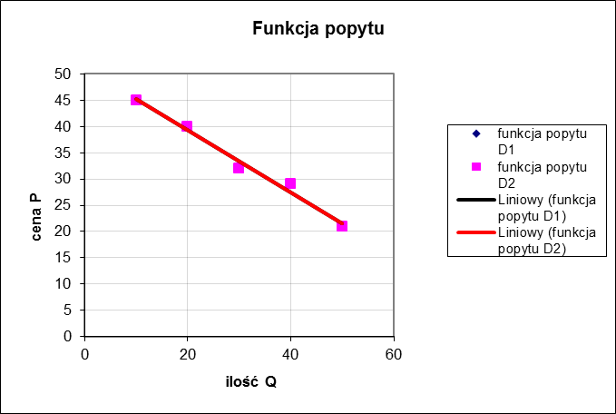

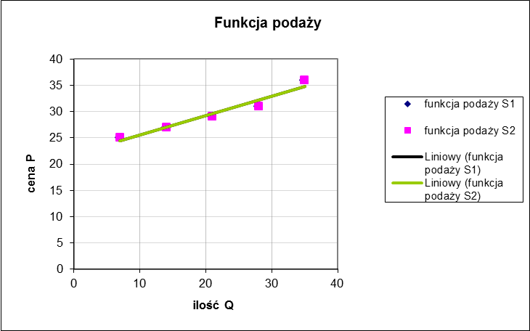

Interpretacja wyniku:
Po wprowadzeniu do modelu danych rzeczywistych funkcje popytu i podaży mają postać:
Qᴅ=85,79-1,67P
Qs=-54,66+2,56P

Sprawdzenie hipotez szczegółowych:

Szczegółowa hipoteza badawcza I
- Istnieje linowa zależność między ceną a ilością popytu na rynku dużej pizzy pepperoni .
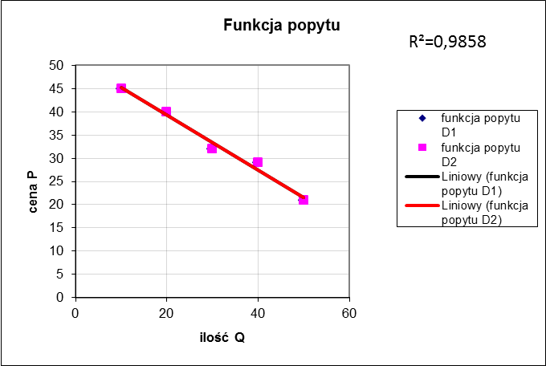
Po wprowadzeniu do modelu danych rzeczywistych funkcja popytu ma postać: Qᴅ=85,79-1,67P.
- Istnieje linowa zależność między ceną a ilością podaży na rynku dużej pizzy pepperoni. .

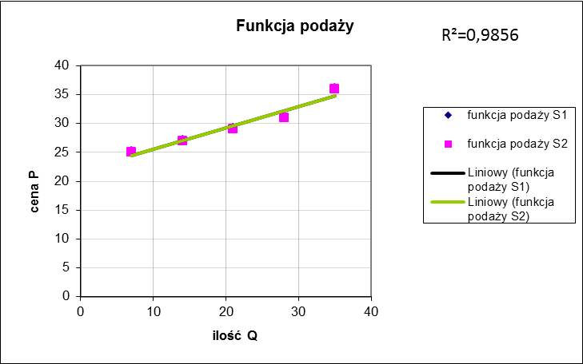

Po wprowadzeniu do modelu danych rzeczywistych funkcja podaży ma postać: Qs=-54,66+2,56P.
Szczegółowa hipoteza badawcza jest więc prawdziwa, ponieważ w obydwu przypadkach .

Szczegółowa hipoteza badawcza II

Na rynku dużej pizzy pepperoni kształtuje się sytuacja równowagi, dzięki jednoczesnemu występowaniu praw popytu i podaży.
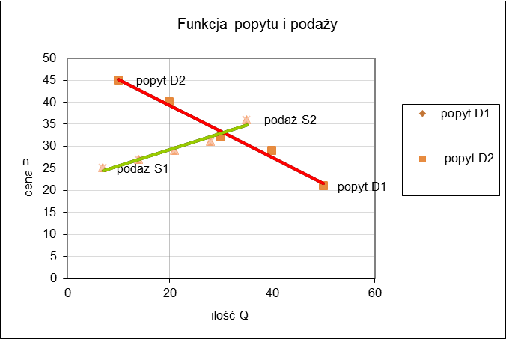

Rynek osiąga równowagę przy cenie i ilości nabywanych usług:
Pe = 33,23
Qe=30,28
Równowaga na rynku dużej pizzy pepperoni osiągana jest przy cenie równowagi P=33,23 zł oraz przy ilości wynoszącej średnio 30,28 sztuk, czyli w przybliżeniu 30 pizz. Po zbadaniu i analizie danych dostępnych na rynku, okazuję się, że średnia cena za dużą pizzę pepperoni wynosi 33,23 zł. Pokazuje to, że teoretyczne mechanizmy działania rynku mają faktyczne odzwierciedlenie w rzeczywistości.

Szczegółowa hipoteza badawcza III
Funkcje popytu oraz podaży, które uzyskaliśmy teraz wprowadzamy do arkusza 4ElastyczPopPod w celu obliczenia cenowej elastyczności popytu i podaży w punkcie równowagi.

Interpretacja wyniku:
Elastyczność cenowa popytu w punkcie równowagi:
Epd= -1,83
Popyt na to dobro jest elastyczny. Można zatem powiedzieć, że każda zmiana ceny spowoduje procentową zmianę wielkości popytu, która stanowi -1,83 procentowej zmiany ceny.

Elastyczność cenowa podaży w punkcie równowagi:
Epd=2,8
Podaż jest wysoce elastyczna, zmiana ceny spowoduje zmianę podaży, która stanowi 2,8 procentowej zmiany ceny.

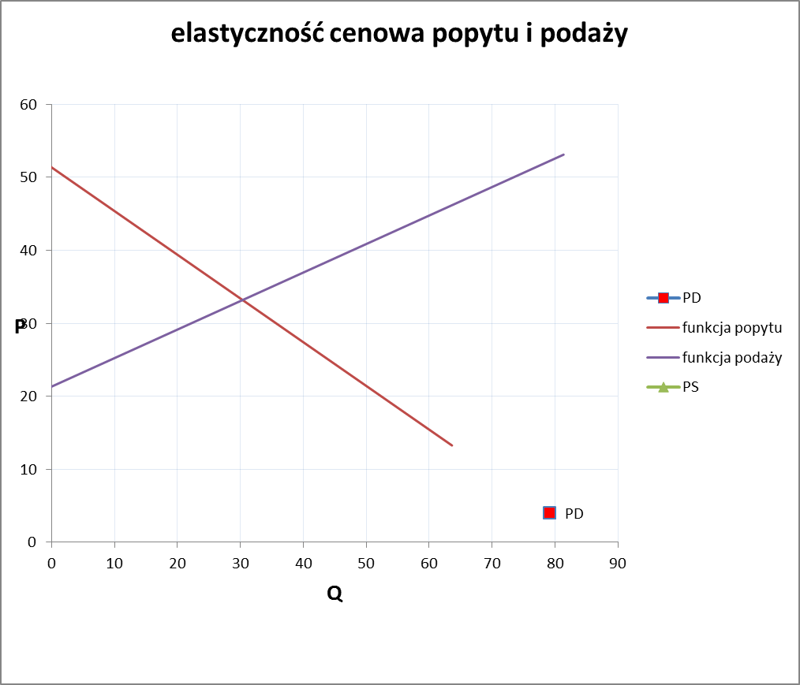
Jednostkowej zmianie ceny towarzyszy więcej, niż jednostkowa zmiana wielkości popytu i wielkości podaży, dlatego możemy stwierdzić, że mamy do czynienia z elastycznymi popytem i podażą. potwierdza to, że duża pizza pepperoni jest dobrem wyższego rzędu.
Wnioski:
Analiza zebranych danych potwierdziła prawdziwość wszystkich szczegółowych hipotez badawczych. Oznacza to, że główna hipoteza badawcza: Ceny i ilość dostępnych na rynku dużych pizz pepperoni podlegają prawom popytu i podaży, została udowodniona i stała się tezą. Jest ona kolejnym dowodem potwierdzającym występowanie praw popytu i podaży.

Załącznik nr 1.
Informacje o podaży uzyskałyśmy od warszawskich pizzerii, oferujących dużą pizzę pepperoni:
- La Torre,
- Pizzeria Nowoursynowska ,
- Pizzeria na Nowolipkach,
- Pizzeria u Dziadka,
- Domino’s Pizza,
- Da Grasso,
- Bella Napoli Spagheteria,
- Pizza Hut,
- Pizzeria Caramba,
- Vero Pizza,
- Gusto Dominnium,
- Antonio Pizza & Pasta,
- Don Vito,
- Chicagos Pizza,
- Pizzeria Napoli
- Pizzeria Gaga,
- La Stella,
- Pepperoni Pizzeria,
- Rimini,
- Kosmiczna Pizza,
- First Pizza,
- Pizzeria Prato,
- Pizzeria po zmroku,
- Pizzeria nocą,
- Pizzeria Dodo,
- Pizzeria Gang Leona,
- Pizzeria Vera,
- Maxi Pizza,
- Pizza przy Politechnice,
- Pizzeria Rosso,
- La Verona,
- Otto Pizza,
- Primo Pizza
- Telepizza
- Pizzeria il Vegabondo

